ДУА «Сярэдняя школа №1 г.Сянно имя З.И. Азгура»

Інтэлектуальная гульня па беларускай мове

для вучняў IV класа

Дзегалевіч Т.Б,

настаўнік пачатковых класаў

Задачы: замацаваць веды па беларускай мове; развіваць творчае мысленне, пазнавальную цікавасць; узбагачаць слоўнікавы запас; садзейнічаць выхаванню павагі да Беларусі і беларускай мовы.
Абсталяванне: мультымедыйная прэзентацыя, канверты з заданнямі, аркушы паперы, граматы, прызы. НА ДЫСКУ: мультымедыйная прэзентацыя, крыжаванка, карткі з заданнямі.
Падрыхтоўчая работа: кожны клас у паралелі фарміруе каманду, прыдумвае назву, выбірае капітана; актавая зала ўпрыгожваецца адпаведна тэматыцы мерапрыемства.

Ход мерапрыемства

I. Арганізацыйны момант.
1-шы вядучы. Добры дзень, дарагія сябры! Сёння мы сабраліся, каб паказаць свае веды па роднай мове і даказаць, што ўсе мы — сапраўдныя знаўцы мовы (слайд 1)!
2-гі вядучы. Мова ўзнікла даўным-даўно. Менавіта мова вылучыла чалавека з жывёльнага свету. Сучасныя народы між сабой найперш адрозніваюцца сваёй мовай.
Чытаецца эпіграф (слайд 2):
Мова, пявучая мова!
Ты — уладарка нявызнаных скарбаў.
Столькі значэнняў, гучанняў і фарбаў
Мае ў сабе тваё кожнае слова.
А. Зарыцкі.
1-шы вядучы. Калі мы забудзем сваю мову, не будзем на ёй размаўляць, перастане існаваць і наш народ — беларусы. I з карты свету знікне наша Беларусь.
Падрыхтаваныя вучні чытаюць верш М. Пазнякова “Беларусь".
2-гі вядучы. У зале сабраліся мовазнаўцы, якія ведаюць усе сакрэты мовы. Вітаем каманды (слайд 3)!
Каманды пад апладысменты балельшчыкаў паднімаюцца на сцэну, затым па чарзе хорам агучваюць сваю назву. Вядучы знаёміць з правіламі гульні (слайды 4—5). Паўтараюцца правілы работы ў камандзе (слайд 6).
Вядучы прадстаўляе журы.

II. Конкурсная праграма.
Крыжаванка “Знаўцы правіл” (слайды 7—16)
Вядучы задае пытанні камандам па чарзе. Кожны правільны адказ — 1 бал.
1. У гэтых сказах выказваецца заклік да дзеяння, пажаданне, просьба, парада ці загад.
2. Яны складаюць алфавіт.
3. Гэтыя гукі ўтвараюцца з дапамогай голасу і шуму або толькі шуму.
4. Гэтыя сказы вымаўляюцца з асаблівым пачуццём.
5. У гэтых сказах заключаецца пытанне.
6. Зычныя гукі, якія ўтвараюцца з дапамогай шуму і голасу.
7. Выказванне на пэўную тэму — гэта...
8. 3 дапамогай гэтых сказаў людзі паведамляюць пра падзеі, выказваюць свае думкі і пачуцці.
Каманды хорам чытаюць ключавое слова — прыказка.
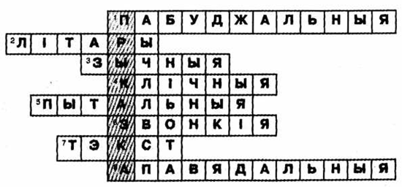
Прыказкі і прымаўкі (слайд 17)
Утварыце са слоў прыказкі ці прымаўкі. Запішыце іх. (Кожны прыклад — 1 бал.)
1) мазалёў, пад’ясі, паносіш, хлеба (Мазалёў паносіш — хлеба пад’ясі.)
2) раскусіш, не, зерня, не, з’ясі, арэх(Арэх не раскусіш — зерня не з’ясі.)
3) зрабіць, не, адкладвай, што, сёння, на, заўтра, паспееш, тое (Не адкладвай на заўтра тое, што паспееш зрабіць сёння.)
Загадкавы цыферблат (слайд 18)
1-шы вядучы. Замест лічбаў на цыферблаце — літары, а лічбы змешчаны ўнізе. Паспрабуйце разабрацца ў лічбах і расшыфраваць імёны двух народных паэтаў Беларусі.
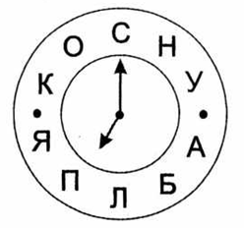
1) 8.1.10.4 10.2.7.4.6.4
(Янка Купала.)
2) 8.10.2.5 10.11.6.4.12
(Якуб Колас.)
Праверка праводзіцца па слайдзе 19.
Загадкавы свет фразеалогіі (слайд 20)
Кожная каманда атрымлівае канверт са сваім фразеалагізмам. Задача — растлумачыць яго. Вядучы пытаецца, ці ўсе словы ў фразеалагізмах зразумелыя, і прапануе дадатковую інфармацыю (слайды 21—23).
Бібікі біць
Слова бібікі калісьці ўжывалася ў значэнні “гузікі". Гэта дае падставу меркаваць, што першапачаткова выраз бібікі біць меў значэнне “гуляць з гузікамі”. Пазней гэты выраз пачаў ужывацца ў значэнні “гультаяваць, займацца пустой, бескарыснай справай”.
Ні кала ні двара
Слова кол некалі мела значэнне “ўчастак ворнай зямлі, надзел каля хаты”. Першапачатковы сэнс выразу быў паказчыкам беднасці чалавека — ні зямлі, ні гаспадаркі.
На злодзеі і шапка гарыць!
У далёкія часы ў невялікім мястэчку здарылася пакража. Абкрадзеныя звярнуліся да мудраца. Той павёў іх на кірмаш і крыкнуў: “Гэй! Паглядзіце! На злодзеі шапка гарыць!” Злодзей мімаволі схапіўся за шапку і гэтым выдаў сябе.

“Як ты сэрцу майму міла, дарагая Беларусь!"
Кожная каманда рашае два рэбусы. За кожны — 1 бал.
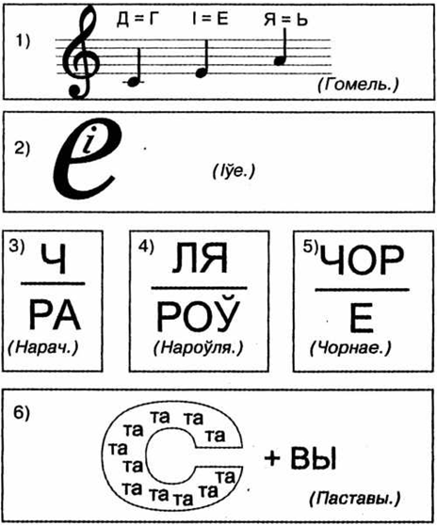
Пакуль каманды працуюць, дэманструюцца слайды 24—27.
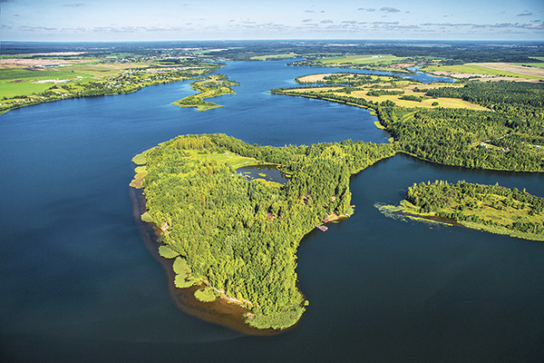

Гульня з балельшчыкамі
"Метаграмы"
- 3 м расту я на градзе.
3 р я поўзаю ў вадзе.
(Мак — рак.)
- У лесе з б мяне шукаеш
I з прыемнасцю зразаеш.
Калі б на п заменіш —
Сцеражыся: захварэеш!
(Грыб — грып.)
- 3 п — я пад тваёй пятою
Паскараю табе шлях.
3 м — зазвычай у героя
Горда ззяю на грудзях.
(Педаль — медаль.)
- 3 е дружу з будаўнікамі.
3 а куплялі ў хлебнай краме.
(Бетон — батон.)
“Моўная скарбонка” (слайды 28—29)
Кожнай камандзе вядучы прапануе адзін прыклад. Праверка праводзіцца па слайдзе 30.
- Машына для размолвання зярнят. (Млын.)
- Свята, калі дарослыя пякуць бліны, а дзеці катаюцца на санках, арэлях. (Масленіца.)
- Вусная народная творчасць. (Фальклор.)
“Перакладчыкі” (слайд 31)
Кожная каманда працуе над перакладам слоў. За кожнае правільна перакладзенае слова — 1 бал.
- Погода —
- Зеркало —
- Сосулька —
- Ковер —
“Назаві адным словам”
Трэба даць агульную назву прапанаваным словам, якія вядучыя зачытваюць камандам па чарзе. За кожнае правільна падабранае паняцце — 1 бал.
- Пчала, жук, чмель. (Насякомыя.)
- Званочак, рамонак, васілёк. (Кветкі.)
- Верабей, ластаўка, сарока. (Птушкі.)
- Сукенка, спадніца, футра. (Адзенне.)
- Заяц, воўк, мядзведзь. (Звяры.)
- Чаравікі, боты, туфлі. (Абутак.)
- Сакавік, студзень, кастрычнік. (Назвы месяцаў.)
- Панядзелак, аўторак, серада. (Дні тыдня.)
- Лета, восень, зіма. (Поры года.)
- Ліпа, дуб, клён. (Дрэвы.)
- Агурок, фасоля, морква. (Агародніна.)
- Яблык, груша, сліва. (Садавіна.)
- Стол, шафа, ложак. (Мэбля.)
Загадкі
За кожную правільную адгадку — 1 бал.
- Што можна бачыць з заплюшчанымі вачыма? (Сон.)
- Што плавае без вады? (Воблака.)
- Што ідзе без ног? (Час, снег, дождж.)
- Хто стукае, грукае, а нідзе яго не відаць? (Гром.)
- Якое імя расце ў жыце? (Васілёк.)
“Выправі памылку”
За кожны правільны адказ — 1 бал.
- “Малако дае карова”, —
Напісаў на кошцы Вова. (Дошцы.)
- Закрычаў Рыгорка:
“3 неба ўпала горка!” (Зорка.)
- Назбіралася народу.
Дзіва, поўны вулей лёду. (Мёду.)
- Весела звініць збанок,
Кліча: “Дзеці, на ўрок”. (Званок.)
- Не праедзем, дружа:
На дарозе ружа. (Лужа.)
- Кажа Славік Светцы:
“Цесна тыгру ў кветцы”. (Клетцы.)
Сінквейн (слайды 32—33)
Кожная каманда складае сінквейн пра мову.
- Мова.
- Якая?_____, _____.
- Што робіць?____, ____, ____.
- Фраза _____.
- Што? _____

III. Падвядзенне вынікаў.
Журы падводзіць вынікі конкурсаў. Пераможцы ўзнагароджваюцца граматамі і прызамі.

IV. Рэфлексія.
Кожны ўдзельнік працягвае сказ:
• Я даведаўся...
• Я змагу...
• Мне спатрэбіцца... (слайд 34)
Потым ацэньвае свае дасягненні:
• У мяне атрымалася...
• Мне было цяжка...
• Мне спадабалася...
• Я хачу пахваліць... за... (слайд 35)
Вядучыя дзякуюць усім за удзел (слайды 36-37).

